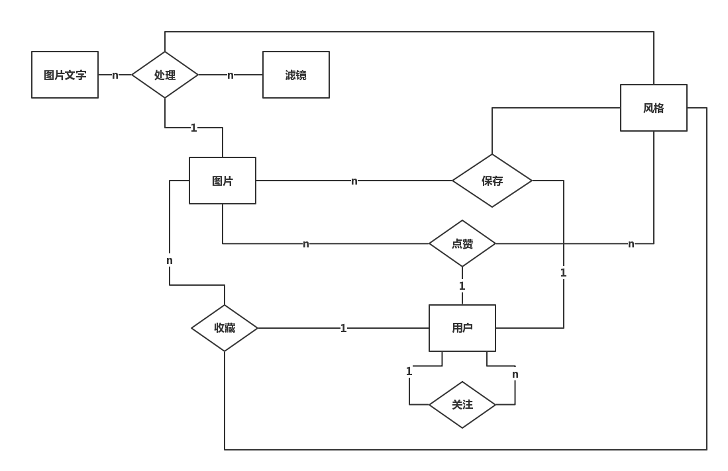

该E-R图说明如下：

1. 系统需要维护用户信息、图片信息、风格信息、贴纸文字信息、滤镜信息。
2. 用户上传处理的照片以及用户创建的风格，用户可以选择保存，一名用户可以创建多个风格、处理多个图片并保存，保存时可选择是否分享。
3. 用户浏览社区精选内容时，可选择关注其创作者，一个用户可以关注多个用户。
4. 用户浏览别人分享的内容时，可以收藏喜欢的内容，一个用户可以收藏多个图片或者风格。
5. 一张图片可以由多个滤镜、多个图片贴纸处理，但是一张图片只能由一种风格进行处理。
6. 用户浏览别人分享内容时，可以对喜欢的内容进行点赞，一个用户可以点赞多个图片或风格。

数据项设计如下（主键用下划线，外键用双下划线表示）：

1. 用户：用户id，手机号，用户名，个性签名，头像，时间戳；
2. 关注列表：用户id，关注人id，时间戳；
3. 收藏列表：用户id，内容id，内容作者用户id，时间戳；
4. 保存列表：用户id，内容id，是否分享，时间戳；
5. 点赞列表：用户id，内容id，点赞用户id；
6. 图片：图片id，图片位置，滤镜参数，贴纸文字参数，风格id，时间戳；
7. 风格：风格id，风格名称，风格图片位置，是否为系统默认，时间戳；
8. 滤镜：滤镜id，滤镜名称；
9. 贴纸文字：贴纸文字id，贴纸文字名称；

备注说明：

1. 用户id使用字符串，从10000开始递增；
2. 风格id使用字符串，从10000开始递增，但是结尾以字符1结尾；
3. 图片id使用字符串，从10000开始递增，但是结尾以字符2结尾；
4. 滤镜id使用字符串，从100开始递增；
5. 贴纸文字id使用字符串，从100开始递增，但是，贴纸id结尾以字符1结尾，文字id结尾以字符2结尾；
6. 内容id为图片id或风格id；
7. 图片的滤镜参数为JSONArray，每一个JSONObject里存储滤镜id和对应的参数，例如：[{FilterID：101，value:{value1:,value2: }},...]；
8. 同（5），图片的贴纸文字参数为JSONArray；